**LAPORAN WORKSHOP WEB DASAR**

**TAG TAG DASAR HTML**



PENULIS : MUHAMMAD FAJAR

NIM : 2023573010093

KELAS : TI-1A

**PROGRAM STUDI TEKNIK INFORMATIKA**

**JURUSAN TEKNOLOGI INFORMASI DAN KOMPUTER**

**POLITEKNIK NEGERI LHOKSEUMAWE**

**2024**

# **LEMBAR PENGESAHAN**

JUDUL PRAKTIKUM : Tag-Tag Dasar HTML

NAMA : Muhammad Fajar

NIM : 2023573010093

KELAS : TI-1A

JURUSAN : Teknologi Informasi dan komputer

PRODI : Teknik Informatika

TANGGAL PRAKTIKUM : 03 MARET 2023

TANGGAL PENYERAHAN : 05 MARET 2023

NILAI :

KETERANGAN :

Buket Rata,05 Maret 2023

Dosen Pembimbing

**Amirullah S.S.T.M.Kom.**

Nip.19890828 2018 031 001

**DAFTAR ISI**

**LEMBAR PENGESAHAN** ii

**DAFTAR ISI** iii

• **PENGERTIAN HTML** 1

• **SEJARAH HTML** 1

• **FUNGSI HTML** 1

• **PROSEDUR PRAKTIKUM** 1

**KESIMPULAN** 25

**DAFTAR PUSTAKA** 26

**TEORI**

* **PENGERTIAN HTML**

HTML adalah Bahasa markup untuk membuat halaman web. Kepanjangan dari HTML adalah Hypertext Markup Language. Artinya, HTMl menggunakan symbol tertentu (tag) yang nantinya akan diterjemahkan oleh browser ke halaman web.

Dengan menggunakan tag tag HTML, anda dapat membangun struktur halaman, menambahkan konten seperti teks dan gambar, serta memberikan format dan tata letak pada website.

HTML terdiri dari kombinasi teks dan symbol yang disimpan dalam sebuah file. Untuk membuat file HTML, harus mengikuti standar atau format khusus. Format ini tertuang dalam standar kode internasional atau ASCII (American Standard Code for Information Interchange).

* **SEJARAH HTML**

Sejarah HTML pertama kali dikembangkan oleh Tim Berners-Lee, ilmuwan dari organisasi **European Organization for Nuclear Research (CERN)** pada tahun 1990. Awalnya, markup language diciptakan oleh IBM, perusahaan hardware dan software asal Amerika Serikat sejak tahun 1991, Bahasa markup ini meluncur resmi ke publiik dan berkembang menjadi berbagai versi hingga saat ini.

* **FUNGSI HTML**

Fungsi utama HTML adalah untuk membangun struktur halaman web. Mulai dari membuat header, footer, navigasi, hingga kontennya. Peran HTML juga sebagai pondasi halaman web. Sebab, untuk menerapkan beberapa Bahasa pemrograman maupun Bahasa lainnya seperti CSS dan JavaScript, website membutuhkan struktur yang dibangun dari HTML.

Selain membuat srtuktur, anda juga bisa memasukkan gambar di HTML, dan menambah konten pada halaman web. Sebab, Bahasa markup ini memungkinkan anda menyisipkan ilustrasi dan video, membuat table HTML, dan memasukkan media lainnya.

Berikutnya, HTML memungkinkan anda mengatur format dan mengatur tata letak konten dalam halaman web. Seperti memilih ukuran dan jenis huruf, menentukan warna huruf dengan berbagai kode warna HTML, seta mengatur tata letak konten pada website.

* **PROSEDUR PRAKTIKUM**

1. **Siapkan computer/laptop**
2. **Install aplikasi teks visual studio code**
3. **Install web browser**
4. **Ketikkan script-script di bawah ini pada visual studio code**
5. Sintaks dasar dari Bahasa HTML (dasar.html) 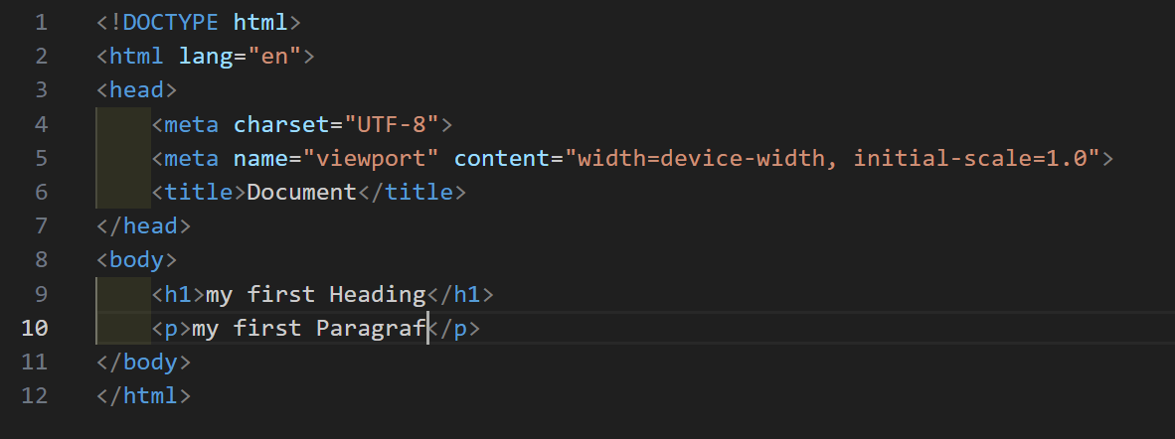

Hasil Percobaan :

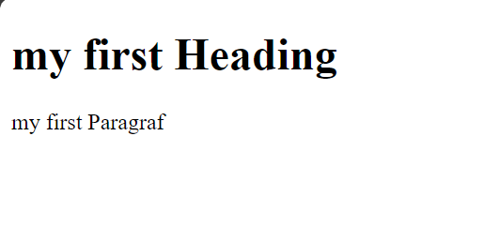

Analisis :

* <!DOCTYPE html> untuk mendefinisikan versi HTML yang digunakan.
* <html> untuk menandakan awal dan akhir dari dokumen HTML.
* <head> Berisi informasi-informasi meta seperti judul halaman, tautan ke stylesheet, dan lain-lain
* <meta> untuk mengetahui format tulisan.
* <title> Untuk menentukan judul halaman yang akan ditampilkan di bilah judul browser.
* <body> Berisi konten utama dari halaman web.
* <h1> Menandakan heading(judul) dengan Tingkat prioritas yang beda.
* <p> Untuk menandakan sebuah paragraph.

1. Paragraf HTML (paragraph.html) 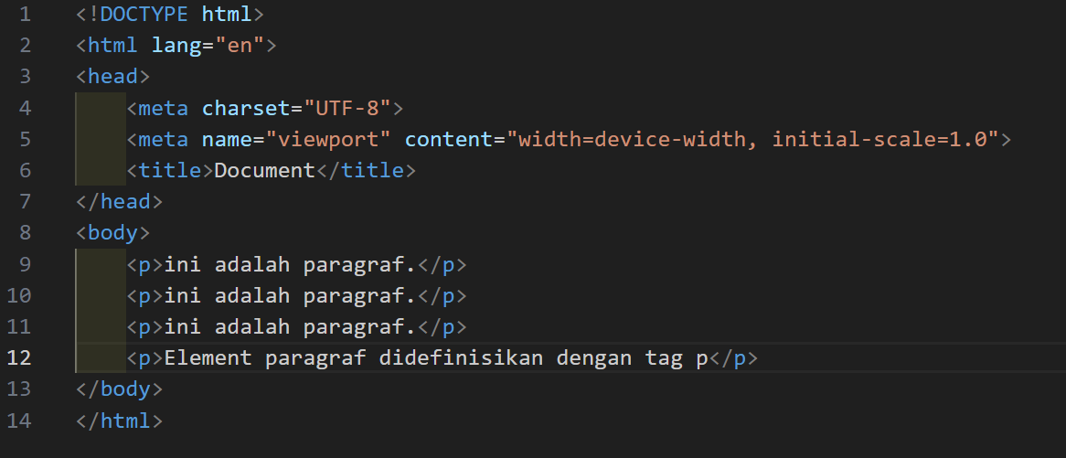

Hasil Percobaan :

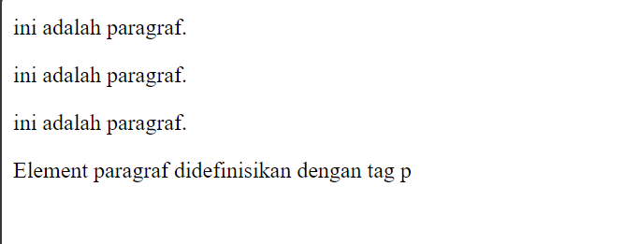

Analisis :

* <!DOCTYPE html> untuk mendefinisikan versi HTML yang digunakan.
* <html> untuk menandakan awal dan akhir dari dokumen HTML.
* <head> Berisi informasi-informasi meta seperti judul halaman, tautan ke stylesheet, dan lain-lain
* <meta> untuk mengetahui format tulisan.
* <title> Untuk menentukan judul halaman yang akan ditampilkan di bilah judul browser.
* <body> Berisi konten utama dari halaman web.
* **<p> Untuk menandakan sebuah paragraph.**

1. Line Break HTML (line_break.html) 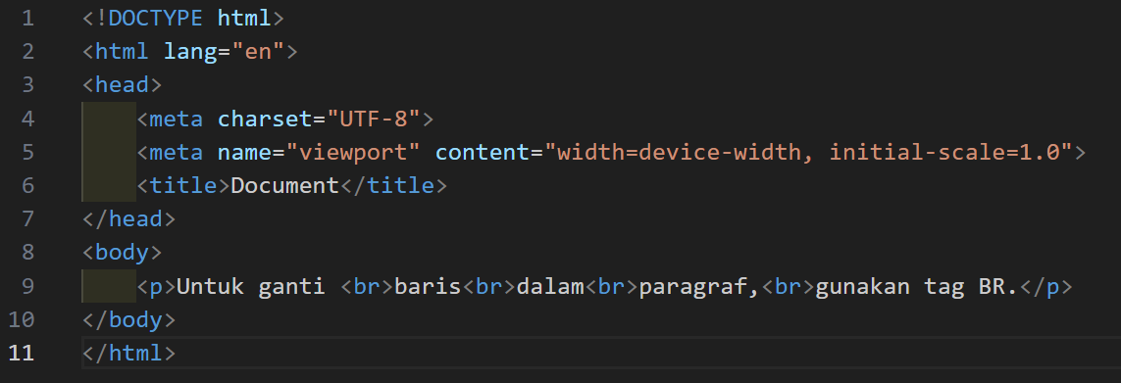

Hasil Percobaan :

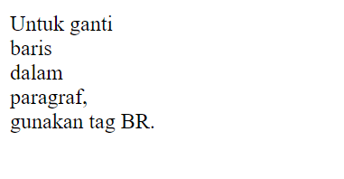

Analisis :

* <!DOCTYPE html> untuk mendefinisikan versi HTML yang digunakan.
* <html> untuk menandakan awal dan akhir dari dokumen HTML.
* <head> Berisi informasi-informasi meta seperti judul halaman, tautan ke stylesheet, dan lain-lain
* <meta> untuk mengetahui format tulisan.
* <title> Untuk menentukan judul halaman yang akan ditampilkan di bilah judul browser.
* <body> Berisi konten utama dari halaman web.
* **<br> Untuk menyisipkan sebuah line break (pemisah baris).**
* <p> Untuk menandakan sebuah paragraph.

1. Heading (heading.html) 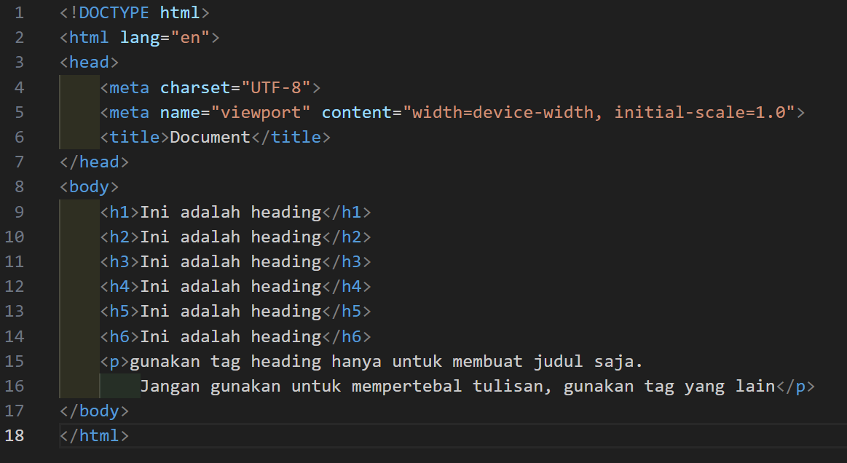

Hasil Percobaan :

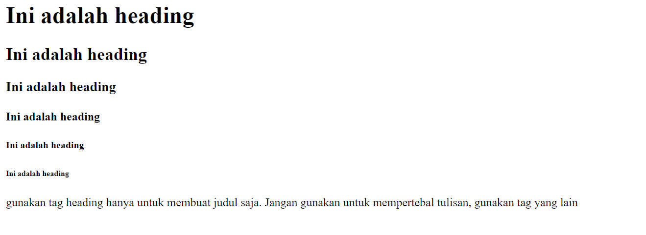

Analisis :

**<h1>…<h6> semakin kecil angkanya, maka semakin besar hurufnya**

* <html> untuk menandakan awal dan akhir dari dokumen HTML.
* <head> Berisi informasi-informasi meta seperti judul halaman, tautan ke stylesheet, dan lain-lain
* <body> Berisi konten utama dari halaman web.
* <h1> Menandakan heading (judul) dengan Tingkat prioritas yang beda.
* <h2> Menandakan heading (judul) dengan Tingkat prioritas yang beda.
* <h3> Menandakan heading (judul) dengan Tingkat prioritas yang beda.
* <h4> Menandakan heading (judul) dengan Tingkat prioritas yang beda.
* <h5> Menandakan heading (judul) dengan Tingkat prioritas yang beda.
* <h6> Menandakan heading (judul) dengan Tingkat prioritas yang beda.

1. Horizontal rule (horizontal_rule.html) 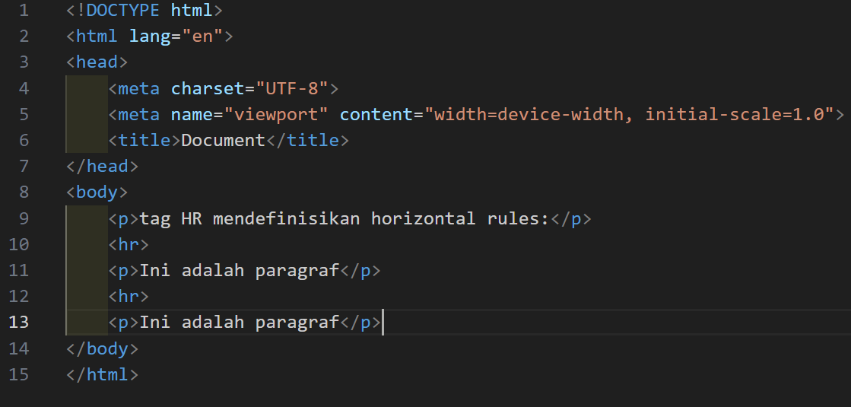

Hasil Percobaan :

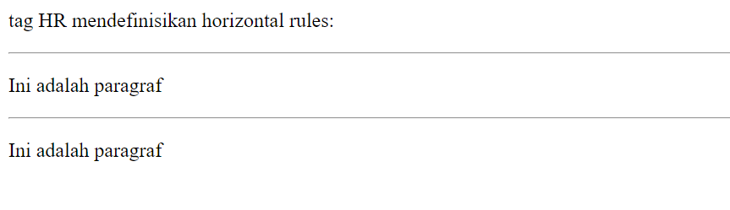

Analisis :

* <!DOCTYPE html> untuk mendefinisikan versi HTML yang digunakan.
* <html> untuk menandakan awal dan akhir dari dokumen HTML.
* <head> Berisi informasi-informasi meta seperti judul halaman, tautan ke stylesheet, dan lain-lain
* <meta> untuk mengetahui format tulisan.
* <title> Untuk menentukan judul halaman yang akan ditampilkan di bilah judul browser.
* <body> Berisi konten utama dari halaman web.
* **<hr> Untuk membuat sebuah horizontal rule (garis horizontal).**
* <p> Untuk menandakan sebuah paragraph.

1. Komentar (komentar.html) 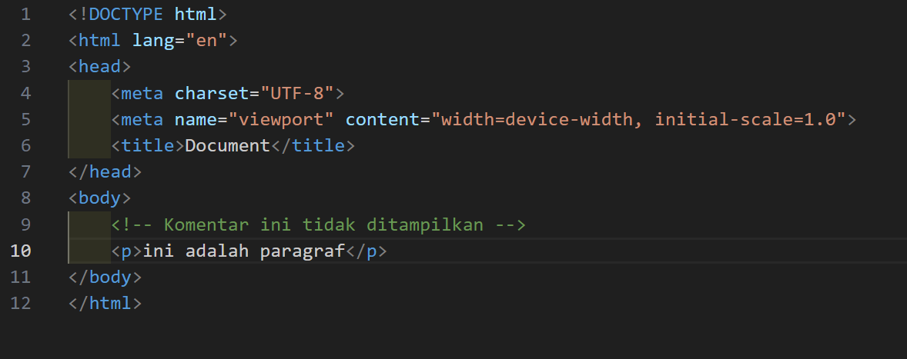

Hasil Percobaan :

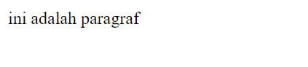

Analisis :

* <!DOCTYPE html> untuk mendefinisikan versi HTML yang digunakan.
* <html> untuk menandakan awal dan akhir dari dokumen HTML.
* <head> Berisi informasi-informasi meta seperti judul halaman, tautan ke stylesheet, dan lain-lain
* <meta> untuk mengetahui format tulisan.
* <title> Untuk menentukan judul halaman yang akan ditampilkan di bilah judul browser.
* <body> Berisi konten utama dari halaman web.
* **<!—xxx --> Untuk komentar (Tulisan yang tidak ditampilkan)**
* <p> Untuk menandakan sebuah paragraph.

1. Mewarnai Latar Belakang Halaman Web(Latar_warna.html) 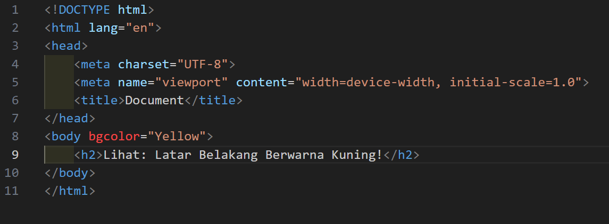

Hasil Percobaan :

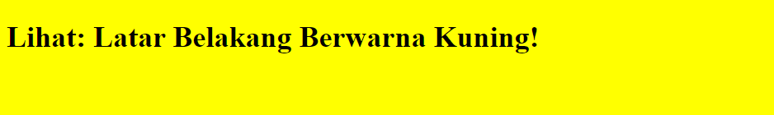

Analisis :

* <!DOCTYPE html> untuk mendefinisikan versi HTML yang digunakan.
* <html> untuk menandakan awal dan akhir dari dokumen HTML.
* <head> Berisi informasi-informasi meta seperti judul halaman, tautan ke stylesheet, dan lain-lain
* <meta> untuk mengetahui format tulisan.
* <title> Untuk menentukan judul halaman yang akan ditampilkan di bilah judul browser.
* **<body bgcolor=”Yellow”> manipulasi web dengan INLINE CSS, membuat background web menjadi berwarna sesuai warna yang ditentukan.**
* <h2> Menandakan heading (judul) dengan Tingkat prioritas yang beda.

1. Latar belakang halaman web berisi gambar (background_image.html)

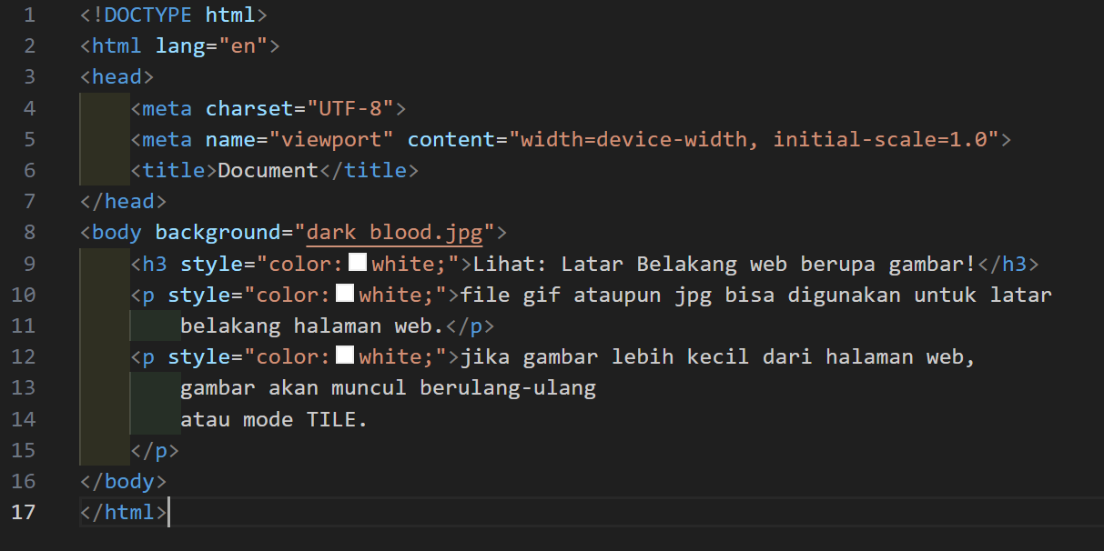

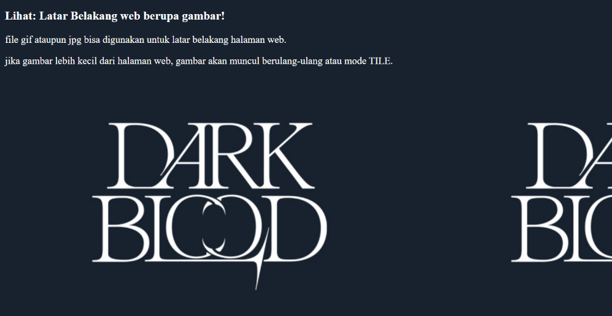 Hasil Percobaan :

Note: anda harus menyiapkan gambar bernama dark blood.jpg, taruh file tersebut satu forder dengan file background_image.html.

Analisis :

* <html> untuk menandakan awal dan akhir dari dokumen HTML.
* <head> Berisi informasi-informasi meta seperti judul halaman, tautan ke stylesheet, dan lain-lain
* <title> Untuk menentukan judul halaman yang akan ditampilkan di bilah judul browser.
* **<body background:”dark blood.jpg”> memanipulasi web dengan INLINE CSS, membuat background web menjadi bergambar sesuai gambar yang disesuaikan.**
* <h2> Menandakan heading (judul) dengan Tingkat prioritas yang beda.
* <p> Untuk menandakan sebuah paragraph.

1. 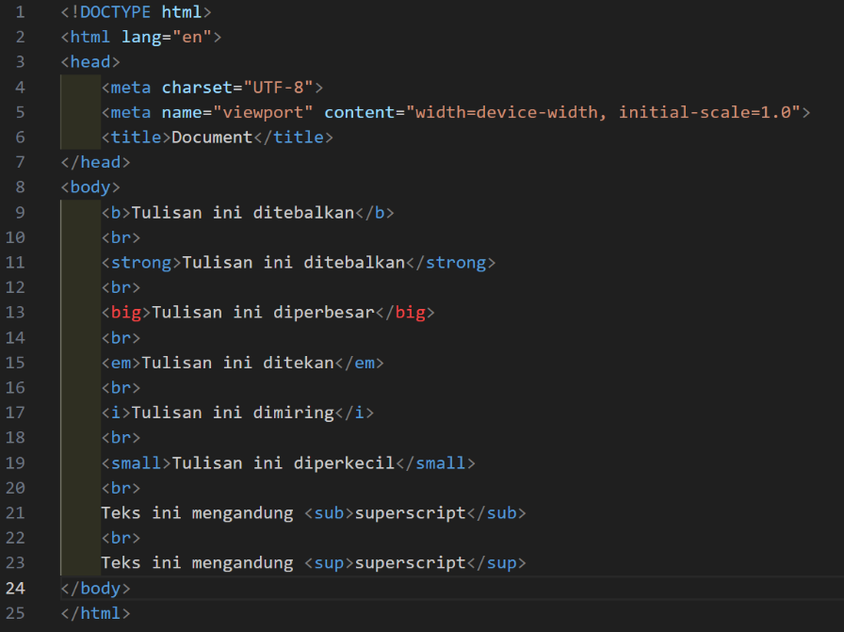Pemformatan Teks

Hasil Percobaan

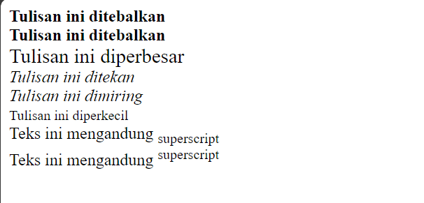

Analisis :

* **<b> Mempertebal text**
* **<strong> Membuat teks menjadi tebal**
* **<big> Membuat text menjadi lebih besar**
* **<em> Membuat teks menjadi miring (italic)**
* **<i> Membuat font menjadi italic**
* **<small> Membuat text menjadi lebih kecil**
* **<sub> Membuat text lebih kecil setengah dan lebih rendah dari text biasa**
* **<sup> Membuat text lebih kecil setengah dan lebih tinggi dari text biasa.**

1. Format teks yang ditampilkan apa adanya(preformatted_text.html)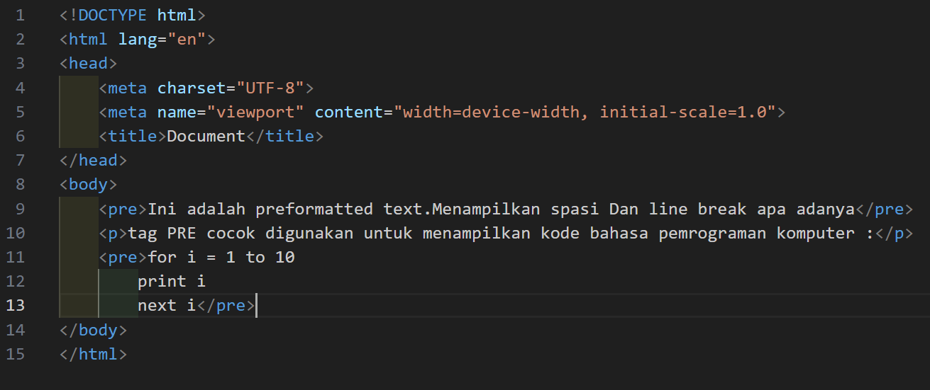

Hasil percobaan :

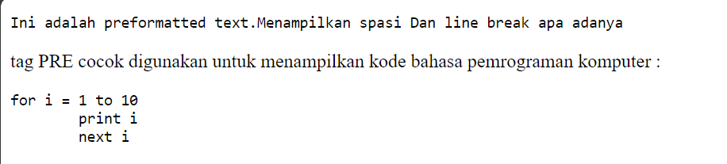

Analisis :

* <!DOCTYPE html> untuk mendefinisikan versi HTML yang digunakan.
* <html> untuk menandakan awal dan akhir dari dokumen HTML.
* <head> Berisi informasi-informasi meta seperti judul halaman, tautan ke stylesheet, dan lain-lain
* <meta> untuk mengetahui format tulisan.
* <title> Untuk menentukan judul halaman yang akan ditampilkan di bilah judul browser.
* <body> Berisi konten utama dari halaman web.
* <p> Untuk menandakan sebuah paragraph.
* **<pre> Untuk menampilkan spasi dan line break apa adanya. Cocok untuk menampilkan kode Bahasa pemrograman komputer**

1. 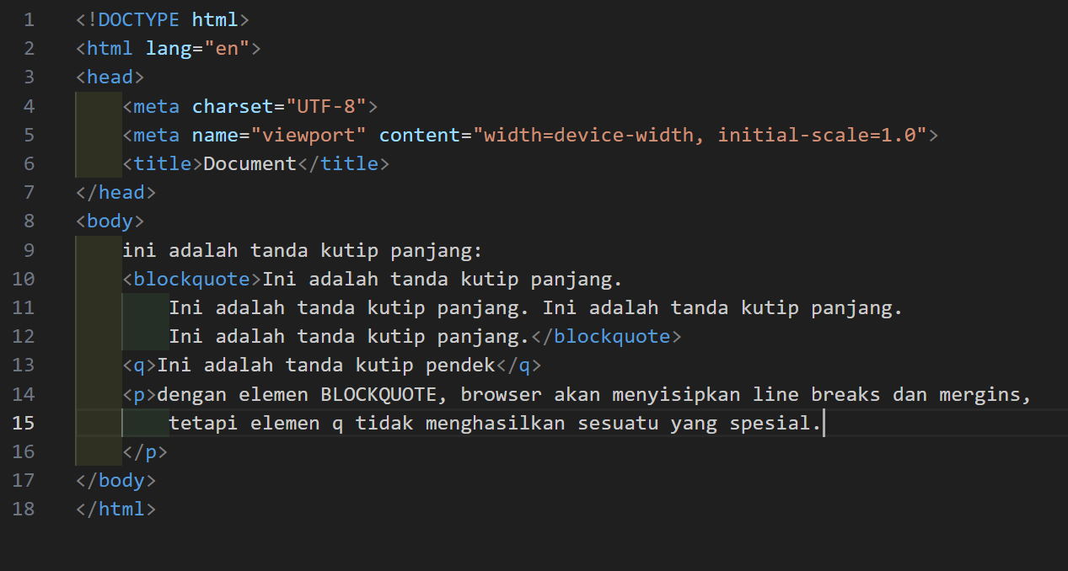Tanda kutip (quotation.html)

Hasil percobaan :

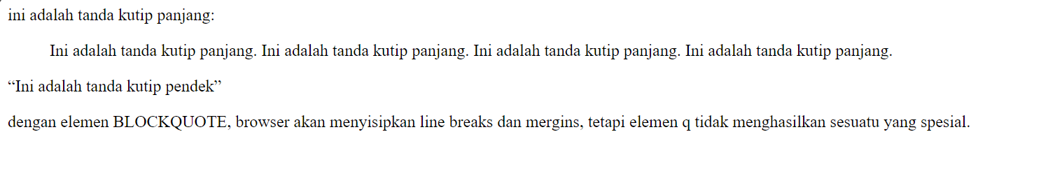

Analisis :

* <!DOCTYPE html> untuk mendefinisikan versi HTML yang digunakan.
* <html> untuk menandakan awal dan akhir dari dokumen HTML.
* <head> Berisi informasi-informasi meta seperti judul halaman, tautan ke stylesheet, dan lain-lain
* <meta> untuk mengetahui format tulisan.
* <title> Untuk menentukan judul halaman yang akan ditampilkan di bilah judul browser.
* <body> Berisi konten utama dari halaman web.
* <p> Untuk menandakan sebuah paragraph.
* **<blockquote> Membuat text agak lebih jauh dari start biasanya, dan biasa ditambah atribut dalam tag ini.**

1. Unordered List (Unordered_list.html) 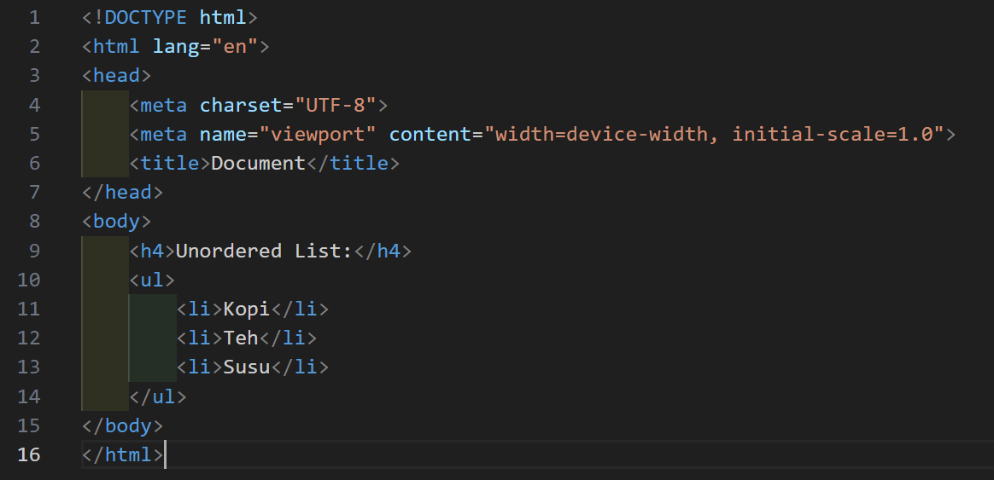

Hasil Percobaan :

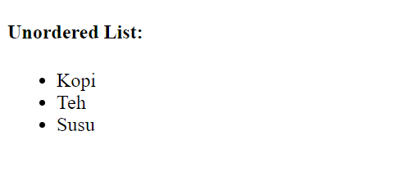

Analisis :

* <!DOCTYPE html> untuk mendefinisikan versi HTML yang digunakan.
* <html> untuk menandakan awal dan akhir dari dokumen HTML.
* <head> Berisi informasi-informasi meta seperti judul halaman, tautan ke stylesheet, dan lain-lain
* <meta> untuk mengetahui format tulisan.
* <title> Untuk menentukan judul halaman yang akan ditampilkan di bilah judul browser.
* <body> Berisi konten utama dari halaman web.
* <h4> Menandakan heading (judul) dengan Tingkat prioritas yang beda.
* **<ul> Unordered List, bungkusan dari list yang tidak berurutan dengan angka**
* **<li> List, menampilkan list sesuai format bungkusannya (ul / ol).**

1. Ordered List (Ordered_list.html) 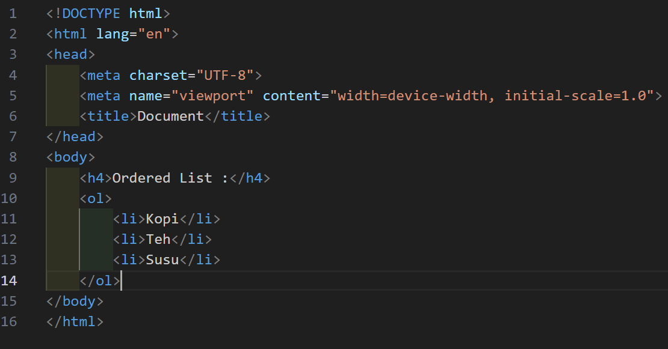

Hasil Percobaan :

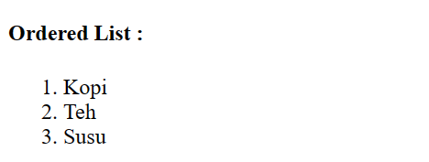

Analisis :

* <!DOCTYPE html> untuk mendefinisikan versi HTML yang digunakan.
* <html> untuk menandakan awal dan akhir dari dokumen HTML.
* <head> Berisi informasi-informasi meta seperti judul halaman, tautan ke stylesheet, dan lain-lain
* <meta> untuk mengetahui format tulisan.
* <title> Untuk menentukan judul halaman yang akan ditampilkan di bilah judul browser.
* <body> Berisi konten utama dari halaman web.
* **<ol> Ordered List, bungkusan dari list yang berurutan dengan angka**
* **<li> List, menampilkan list sesuai format bungkusannya (ul / ol).**

1. 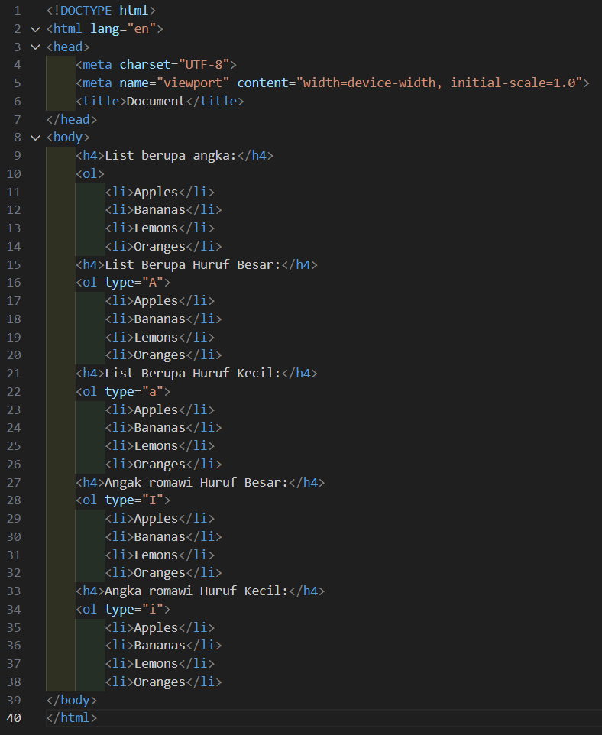Ragam tag ordered list(ragam_tag_ordered_list.html)

Hasil Percobaan :

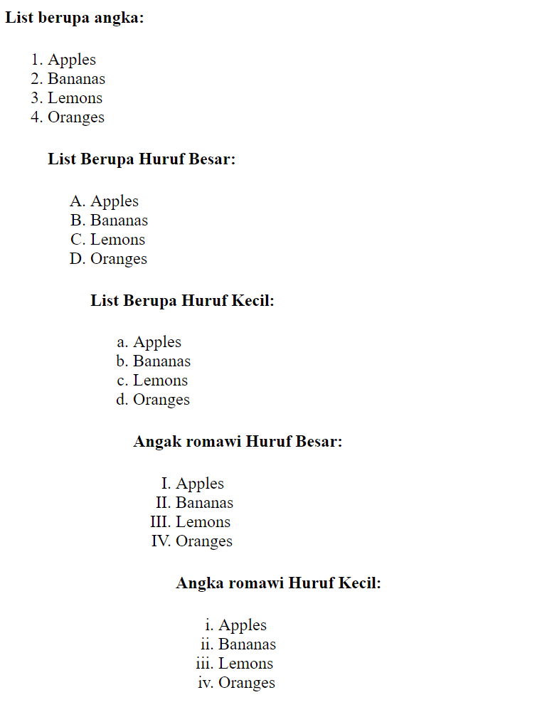

Analisis :

* **<ol> Ordered List, bungkusan dari list yang berurutan dengan angka.**
* **<li> List, menampilkan list sesuai dengan format bungkusannya ( ol ).**
* **<ol type=”A”> bungkusan dari list yang berurutan dengan huruf abjad yang kapital.**
* **<ol type=”a”> bungkusan dari list yang berurutan dengan huruf abjad yang kecil.**
* **<ol type=”I”> bungkusan dari list yang berurutan dengan angka romawi yang kapital.**
* **<ol type=”I”> bungkusan dari list yang berurutan dengan angka romawi yang kecil.**

1. 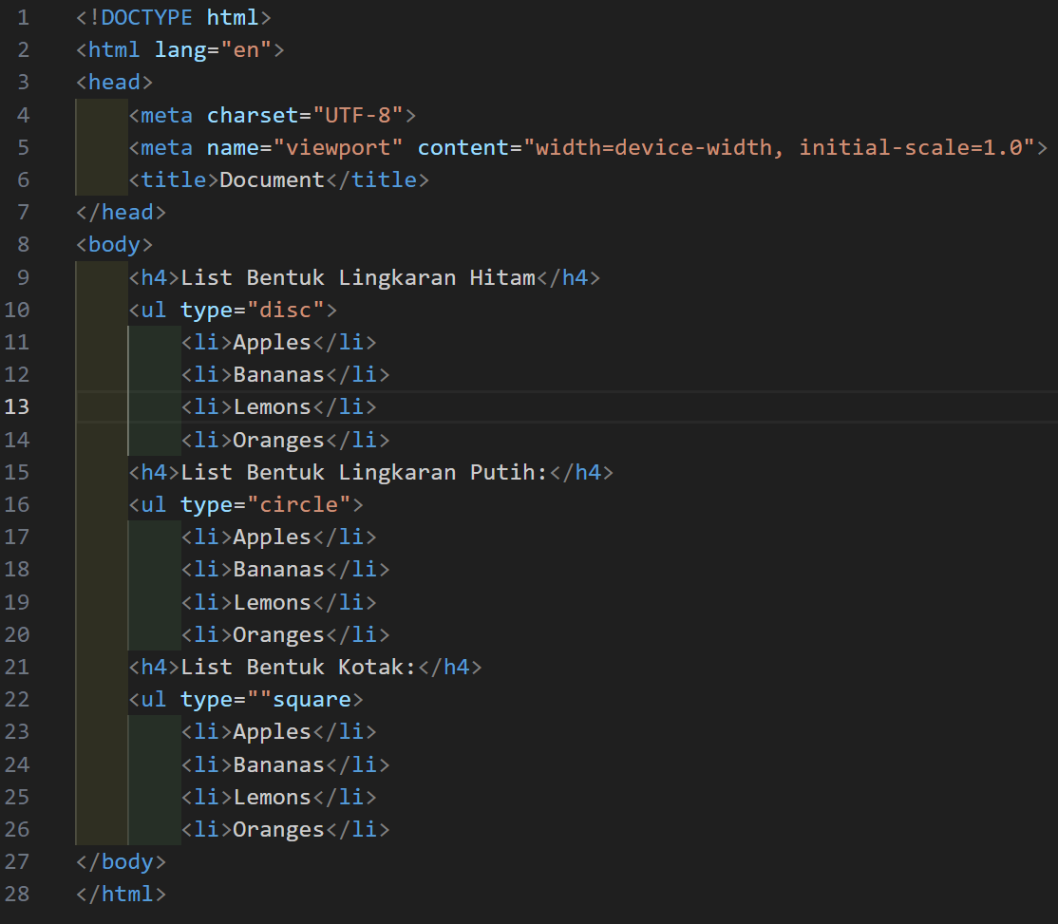Ragam tag Unordered list(ragam_tag_Unordered_list.html)

Hasil Percobaan :

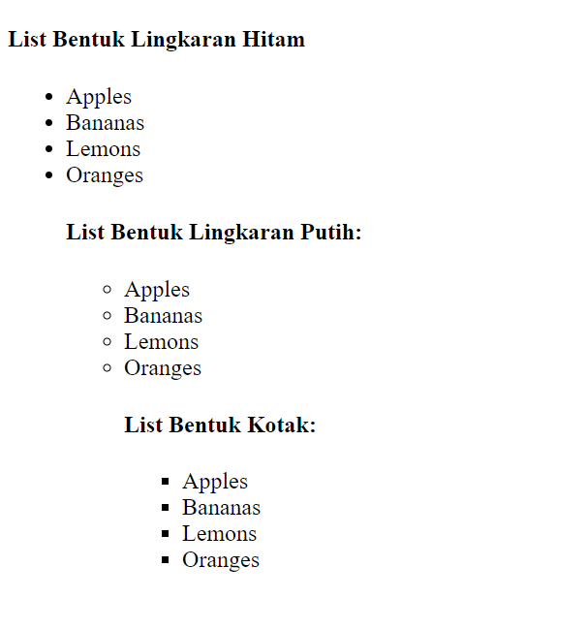

Maaf pak, di list kotak nya silap, ‘square’ nya nggak di dalam type

Analisis :

* **<ul> Unordered List, bungkusan dari list yang tidak berurutan dengan angka.**
* **<li> List, menampilkan list sesuai dengan format bungkusannya ( ul ).**
* **<ul type=”disc”> bungkusan dari list yang berurutan dengan lingkaran penuh hitam**
* **<ul type=”circle”> bungkusan dari list yang berurutan dengan lingkaran hitam**
* **<ul type=”square”> bungkusan dari list yang berurutan dengan kotak penuh hitam**

1. List bertingkat (nested_list.html) 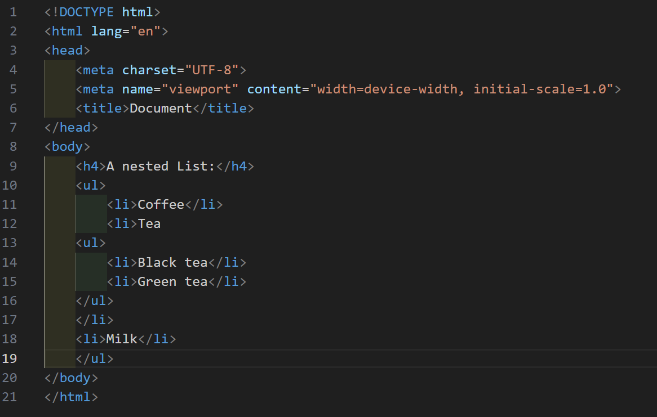

Hasil Percobaan :

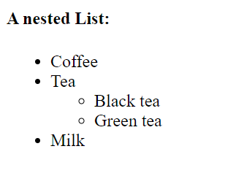

Analisis :

* **<ul> Unordered List, bungkusan dari list yang tidak berurutan dengan angka.**
* **<li> List, menampilkan list sesuai dengan format bungkusannya ( ul ).**
* **List bersarang (Nested List), adalah list didalam list, didalam list ‘<li> Tea </li>’ terdapat bungkusan list ‘<ul></ul>’, dan dalam bungkusan list ada beberapa list lagi, itulah yang disebut dengan Nested list, list yang didalam list terdapat list lagi.**

1. Definition List (definition_list.html) 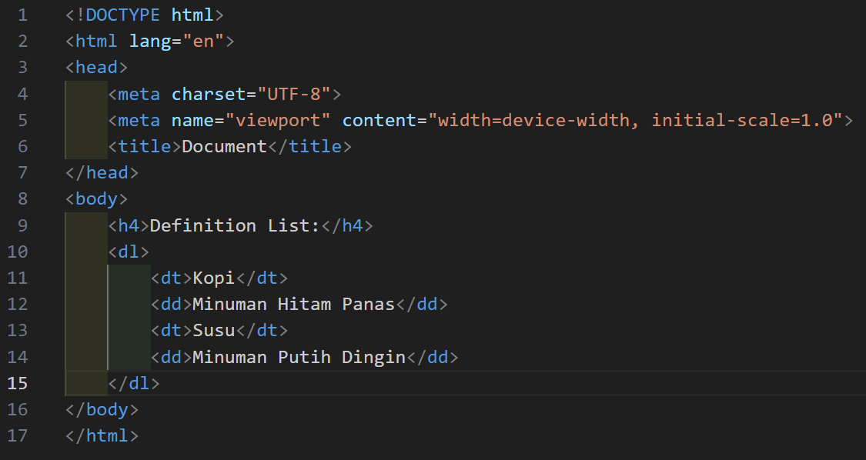

Hasil Percobaan :

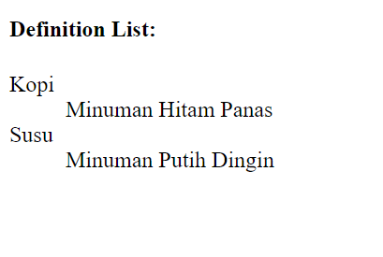

Analisis :

* **<dl> Definition List, bungkusan dari list yang berisi text dengan format seperti judul <dt> (definition term) dan penjelasan dari judul tersebut <dd> (definition description).**
* **<dt> Definition Term, list yang formatnya seperti judul atau tema dari <dd> (definition description).**
* **<dd> Definition Description, list yang formatnya menjelaskan atau mendeskripsikan judul dari <dt> (definition term).**

1. Hyperlink lewat text (hyperlink_text.html) 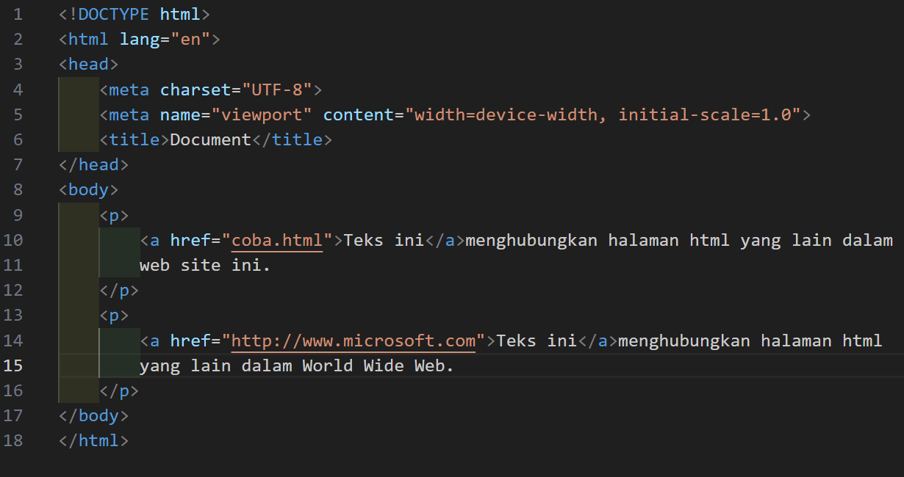

Hasil Percobaan :

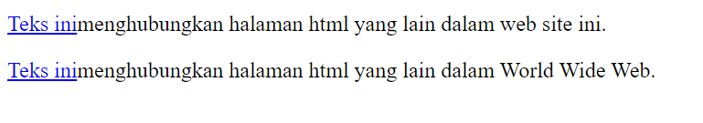

Analisis :

* **<p> Untuk menandakan sebuah paragraph.**
* **<a> Untuk membuat tautan (link) ke halaman atau sumber daya eksternal**
* **<a href=”coba.html”> Dalam tag ini, terdapat atribut href yang berisi ‘coba.html’, Ketika isian yang ada dalam tag a ini di klik, maka user akan berpindah ke file html yang bernama ‘coba’**
* **<a href=”http://www.microsoft.com”> Dalam text ini, terdapat atribut href yang berisi ‘http://www.microsoft.com’, Ketika tulisan yang ada dalam tag a ini di klik, maka user akan berpindah ke web Microsoft secara langsung.**

1. Hyperlink lewat gambar (hyperlink_image.html) 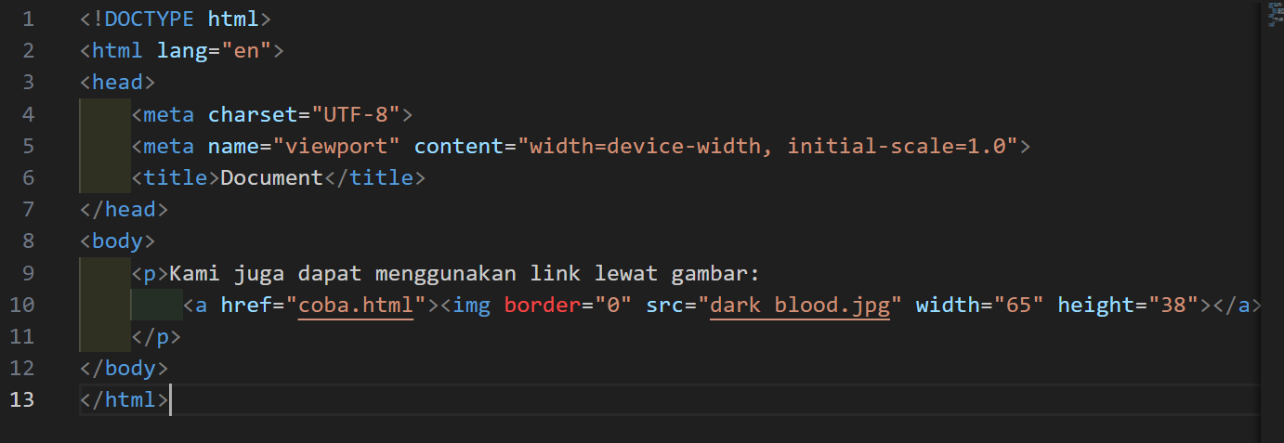

Hasil Percobaan :

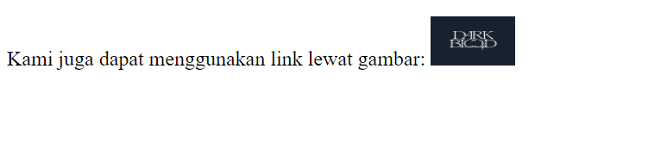

Analisis :

* **<p> Untuk menandakan sebuah paragraph.**
* **<a> Untuk membuat tautan (link) ke halaman atau sumber daya eksternal**
* **< a href=”coba.html”> Dalam tag ini, terdapat atribut href yang berisi ‘coba.html’, Ketika isian yang ada dalam tag a ini di klik, maka user akan berpindah ke file html yang bernama ‘coba’**
* **<img> Untuk menyisipkan gambar ke dalam halaman.**
* **<img border=”0” src =”dark blood.jpg” width=”65” height=”38”> dalam tag ini, terdapat**

**Beberapa atribut diantaranya :**

* **border=”0” ,atribut ini untuk memanipulasi gambar dengan INLINE CSS, membuat border pada gambar menjadi 0 (tidak ada)**
* **src=”dark blood.jpg”, atribut ini untuk memanipulasi tag a dengan INLINE CSS, menampilkan file yang di search.**
* **Width=”65”, atribut ini untuk memanipulasi tag a dengan INLINE CSS, membuat gambar mengikuti format lebar seperti yang disesuaikan.**
* **Height=”38” , ”, atribut ini untuk memanipulasi tag a dengan INLINE CSS, membuat gambar mengikuti format tinggi seperti yang disesuaikan.**

1. Hyperlink dengan membuka window baru (hyperlink_new_window.html) 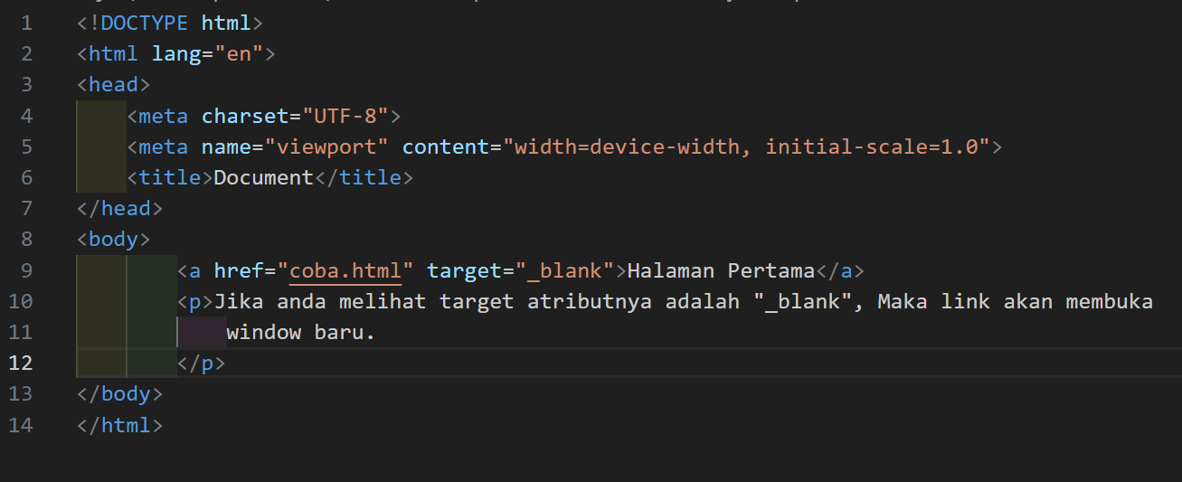

Hasil Percobaan :

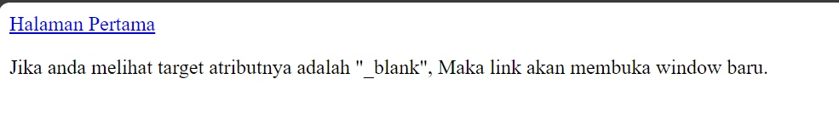

Analisis :

* **<p> Untuk menandakan sebuah paragraph.**
* **<a> Untuk membuat tautan (link) ke halaman atau sumber daya eksternal**
* **<a href=”coba.html” target=”_blank”> Dalam tag ini, terdapat atribut href yang berisi ‘coba.html’ dan atribut target=”_blank”, berikut analisis nya :**
* **Ketika isian yang ada dalam tag a yang beratribut href di klik, maka user akan berpindah ke file html yang bernama ‘coba’**
* **Ketika isian yang ada dalam tag a yang beratribut target di klik, maka window baru otomatis muncul dan user akan berpindah ke window yang baru tersebut.**

1. Hyperlink dengan melompat ke bagian lain dalam satu halaman web (hyperlink_lompat.html) 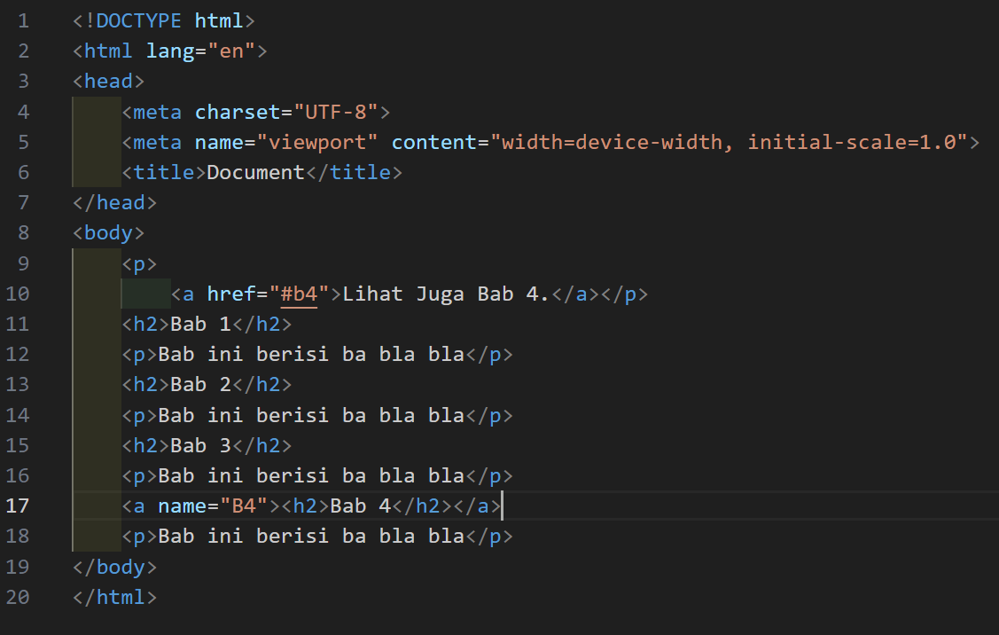

Hasil Percobaan :

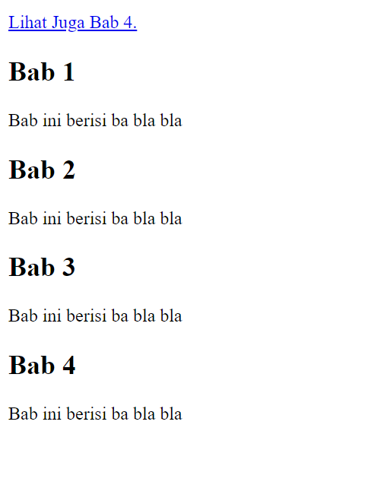

Analisis :

* <!DOCTYPE html> untuk mendefinisikan versi HTML yang digunakan.
* <html> untuk menandakan awal dan akhir dari dokumen HTML.
* <head> Berisi informasi-informasi meta seperti judul halaman, tautan ke stylesheet, dan lain-lain
* <meta> untuk mengetahui format tulisan.
* <title> Untuk menentukan judul halaman yang akan ditampilkan di bilah judul browser.
* <body> Berisi konten utama dari halaman web.
* <h2> Menandakan heading (judul) dengan Tingkat prioritas yang beda.
* <p> Untuk menandakan sebuah paragraph.
* **<a> Untuk membuat tautan (link) ke halaman atau sumber daya eksternal**
* **<a href=”#b4”> Dalam tag ini, terdapat atribut ‘href’ yang berisi ‘#b4’ Ketika isian dari tag a ini di klik, maka halaman user akan berpindah ke tag yang diberi nama ‘b4’.**
* **<a name:”b4”> Dalam tag ini, terdapat atribut ‘name’ yang berisi ‘b4’ yang berguna sebagai tempat atau pusat untuk href=”#b4”, jadi ketika user mengklik tag <a href=”#b4”>, maka halaman akan berpindah ke tag <a name:”b4”>**

# **KESIMPULAN**

Menggunakan tag-tag dasar HTML ini membantu dalam membuat halaman web yang terstruktur, mudah dibaca, dan dapat diakses oleh berbagai perangkat dan browser. Materi mengenai tag dasar HTML memberikan pemahaman dasar dalam membangun struktur sebuah halaman web. Dengan mengenal elemen-elemen seperti <html>, <head>, <body>, kita dapat merangkai dokumen HTML dengan baik.

Penggunaan tag seperti <p>, <h1>, hingga <h6>, serta <ul>, <ol>, dan <li> memungkinkan memungkinkan penataan konten dan pembuatan list dengan mudah. Atribut pada tag memberikan informasi tambahan, seperti href pada tag <a> untuk membuat hyperlink. Element-element dasar yang digunakan untuk membangun halaman web.

Element-element tersebut berfungsi sebagi instruksi kepada browser web tentang bagaimana sebuah halaman web harus dirender dan ditampilkan kepada user. Element dalam HTML adalah sebuah komponen yang Menyusun dokumen HTML. Element kadang juga disebut sebagai node, karena merupakan salah satu jenis node yang Menyusun dokumen HTML dalam diagram HTML tree.

HTML juga mendukung penggunaan komentar dengan <!-- komentar --> untuk memberikan catatan dalam kode. Kesemua ini Bersatu dalam prinsip validasi HTML yang penting untuk memastikan konsistensi dan kompatibilitas diberbagai platform. Dengan memahami dan mengimplementasikan tag-tag dasar ini, pembuat halaman web dapat menciptakan struktur yang terorganisir, mudah dibaca, dan dapat diakses dengan baik oleh berbagai perangkat dan browser.

# **DAFTAR PUSTAKA**

[Apa itu HTML? Berikut Fungsi dan Cara Kerjanya! (niagahoster.co.id)](https://www.niagahoster.co.id/blog/html-adalah/)

[Tag-tag Pada HTML beserta Fungsinya - Gilacoding](https://www.gilacoding.com/read/tag-tag-pada-html-beserta-fungsinya)

[Belajar HTML #02: Apa itu Tag, Elemen, dan Atribut dalam HTML? (petanikode.com)](https://www.petanikode.com/html-tag-elemen-atribut/)